FORMAT SPRINT REPORT

Sprint | 1
Projectgroep | V1B5
Datum | 26-03-2021
1. Menno Oud | 1749070
2. Luka Herrmann | 1785924
3. Timo | 1771225

Inhoudsopgave

Sprint doel 2
1 Sprint Backlog 2
2 Sprint Review 2
2.1 User Stories 2
3 Sprint Retrospective 2
3.1 Teamperformance 2
3.2 Evaluatie ingevoerde verbeterpunten 2
3.3 Nieuwe verbeterpunten 2
4 Sprint Peerassessments 2

Sprint doel
De basis opzetten voor onze ideeën

Sprint Backlog
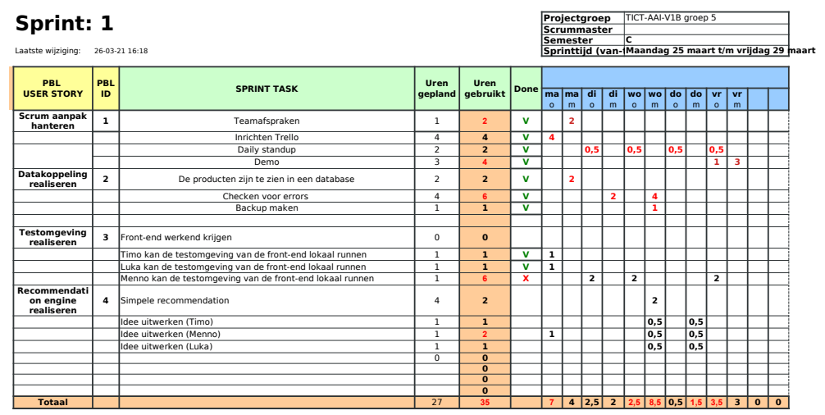

Sprint Review
[Bij de Sprint Review Meeting evalueer je de technische prestatie (software, hardware, testing). Geef de belangrijkste punten van de Sprint Review Meeting weer. Welke user stories zijn behaald, wat is de kwaliteit (intern en extern) van het opgeleverde resultaat etc.]

User Stories
User Story | Behaald | Technische kwaliteit
Scrum aanpak hanteren | Ja | Prima
Datakoppeling realiseren | Ja | Prima
Testomgeving realiseren | Ja | 2/3 man is het gelukt
Recommendation engine realiseren | Ja | Komt een beetje te kort, ideeën moeten gedetailleerder.

Sprint Retrospective
[Bij de Sprint Retrospective Meeting evalueer je de teamperformance (organisatie, samenwerking, communicatie). Geef hier de belangrijkste punten van de Sprint Retrospective Meeting weer en zoom in op de (gemaakte) verbeterpunten.]

Team performance
Communicatie verliep goed, ondanks het missen van een teamlid hebben we alle taken goed opgevangen.

Nieuwe verbeterpunten
Misschien iets striktere daily standups.

Sprint Peerassessments
[Beschrijf per teamlid de individuele performance mbv de volgende tabel.
Let op. Alle velden dienen ingevuld te worden! ]

Student: Luka
Techniek | Technische bijdrage? | Zeer goed
Techniek | Verbeterpunt(en)  voor volgende sprint | Nog geen
Techniek | Evaluatie  vorige verbeterpunt(en) | -
Techniek | Cijfer | G
Proces  Onvold.  Matig  Vold.  Goed | Procesmatige bijdrage? | Inzet | Betrouwbaarheid | Verantwoordelijkheid | Samenwerking.
Proces  Onvold.  Matig  Vold.  Goed | Procesmatige bijdrage? | G | G | G | G
Proces  Onvold.  Matig  Vold.  Goed | Toelichting | Heeft zich van zijn goede kant laten zien, neemt goed initiatief.
Proces  Onvold.  Matig  Vold.  Goed | Verbeterpunt(en)  voor volgende sprint | Nog geen
Proces  Onvold.  Matig  Vold.  Goed | Evaluatie  vorige verbeterpunt(en) | -
Proces  Onvold.  Matig  Vold.  Goed | Cijfer | G

Student: Timo
Techniek | Technische bijdrage? | Zeer goed
Techniek | Verbeterpunt(en)  voor volgende sprint | Nog geen
Techniek | Evaluatie  vorige verbeterpunt(en) | -
Techniek | Cijfer | G
Proces  Onvold.  Matig  Vold.  Goed | Procesmatige bijdrage? | Inzet | Betrouwbaarheid | Verantwoordelijkheid | Samenwerking.
Proces  Onvold.  Matig  Vold.  Goed | Procesmatige bijdrage? | G | G | V | G
Proces  Onvold.  Matig  Vold.  Goed | Toelichting | Communicatie verliep vlekkeloos.
Proces  Onvold.  Matig  Vold.  Goed | Verbeterpunt(en)  voor volgende sprint | Iets meer initiatief nemen. (aldus Timo zelf)
Proces  Onvold.  Matig  Vold.  Goed | Evaluatie  vorige verbeterpunt(en) | -
Proces  Onvold.  Matig  Vold.  Goed | Cijfer | G

Student: Menno
Techniek | Technische bijdrage? | Voldoende
Techniek | Verbeterpunt(en)  voor volgende sprint | Zorgen dat je de techniek op orde hebt voor de volgende sprint.
Techniek | Evaluatie  vorige verbeterpunt(en) | -
Techniek | Cijfer | V
Proces  Onvold.  Matig  Vold.  Goed | Procesmatige bijdrage? | Inzet | Betrouwbaarheid | Verantwoordelijkheid | Samenwerking.
Proces  Onvold.  Matig  Vold.  Goed | Procesmatige bijdrage? | G | G | V | G
Proces  Onvold.  Matig  Vold.  Goed | Toelichting
Proces  Onvold.  Matig  Vold.  Goed | Verbeterpunt(en)  voor volgende sprint | Iets meer initiatief tonen.
Proces  Onvold.  Matig  Vold.  Goed | Evaluatie  vorige verbeterpunt(en) | -
Proces  Onvold.  Matig  Vold.  Goed | Cijfer | G

